**Лабораторная работа 3 (Lr3)**

**ЦИФРОВОЙ КОМПАРАТОР**

**ЦЕЛЬ РАБОТЫ**

Ознакомление с основными характеристиками и испытание интегрального цифрового компаратора.

**ТЕОРЕТИЧЕСКИЕ СВЕДЕНИЯ И РАСЧЕТНЫЕ ФОРМУЛЫ**

Цифровой компаратор предназначен для сравнения двух многоразрядных двоичных чисел. В простейшем случае требуется лишь установить факт равенства бинарных чисел *А* и *В* одинаковой разрядности. При *n*-разрядных числах компаратор состоит из *n* сумматоров по модулю 2, выходы которых подключены к элементу ИЛИ. Только при совпадении значений всех разрядов чисел *А* и *В* на выходах всех сумматоров будет 0. Если же числа отличаются хотя бы в одном разряде, то на выходе соответствующего сумматора и, следовательно, на общем выходе будет 1.

Операция поразрядного сравнения заключается в выработке признака равенства (равнозначности) или неравенства (неравнозначности) двух сравниваемых двоичных чисел. Два числа равны при равенстве цифр в одноименных разрядах: , где *аi* — цифра в *i*-м разряде одного числа, *bi* — цифра в *i*-м разряде другого числа. Равенство  имеет место при  или при . Поэтому логическая функция, выражающая это равенство, равна единице, если единице равно произведение этих цифр или произведение их инверсных значений, то есть



а логическая функция, описывающая компаратор для *n*-разрядных чисел, имеет вид

.

Для построения компаратора только на элементах И-НЕ запишем се в другой форме, воспользовавшись формулой де Моргана:

.

Схема, реализующая это выражение, приведена на рис. 3.1a.

Если необходимо, чтобы при равенстве кодов на выходе компаратора была логическая 1, то к выходу схемы (рис. 3.1а) следует присоединить инвертор.

В некоторых компараторах находит применение узел сравнения чисел с определением знака неравенства, то есть  или . Устройство компаратора в этом случае получается более сложным. Число входов его равно 2*n*, а число выходов три:  при ,  при ,  при .

Компараторы выполняют в виде отдельных микросхем. Так, например, микросхема К564ИП2 позволяет сравнивать два четырехразрядных числа с определением знака неравенства. Условное обозначение такой микросхемы приведено на рис. 3.1б.

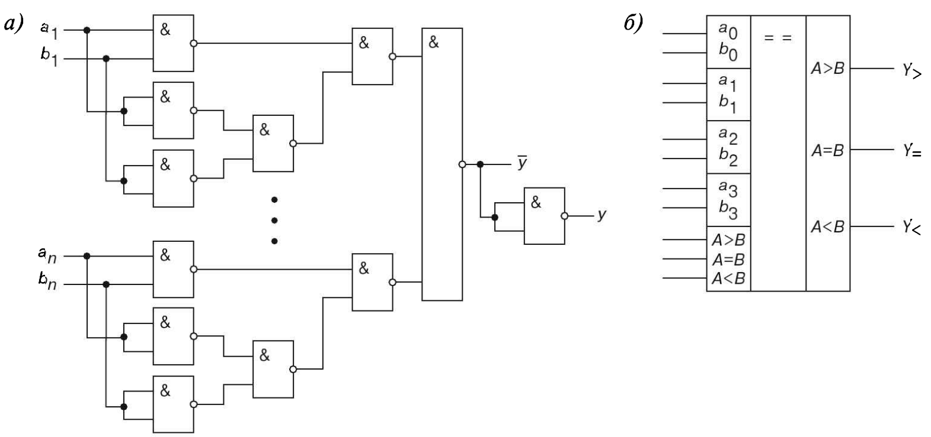

Рис. 3.1

Данный тип компаратора обладает свойством наращиваемости. Для сравнения, например, 8-разрядных чисел применяют два 4-разрядных компаратора. Для этой цели как в микросхеме К564ИП2, так и в некоторых других марках отечественных и зарубежных производителей предусмотрены три дополнительных входа: ,  и , — к которым подводятся соответствующие выводы микросхемы, выполняющей сравнение младших разрядов.

**УЧЕБНЫЕ ЗАДАНИЯ И МЕТОДИЧЕСКИЕ УКАЗАНИЯ К ИХ ВЫПОЛНЕНИЮ**

**Задание 1.** Запустить лабораторный комплекс **Micro-Сap 12**. Собрать на рабочем поле среды **Micro-Cap 12** схему для испытания *цифрового компаратора* (см. рис. 3.2) и установить в диалоговых окнах компонентов их параметры или режимы работы. **Скопировать** схему (рис 3.2) на страницу отчёта.

Цифровой 4-разрядный компаратор **74HC85A** (рис. 3.2) выполняет сравнение четырех старших разрядов 8-разрядных бинарных чисел **А** и **В** с учетом результатов сравнения младших разрядов, подаваемых на входы **АLТB1** (), **АЕQB1** () и **АGTB1** () с соответствующих выводов первой микросхемы компаратора. На входы **А3**, **А2**, **А1**, **А0** **В3**, **В2**, **В1**, **В0** микросхемы **74HC85A** поступают с генератора слова **16-Bit Digital Stimulus** сигналы четырех старших разрядов чисел **А** и **В**.

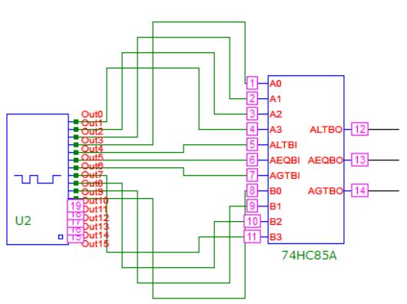

Рис. 3.2

Сигналы сравнения 8-разрядных чисел с определением их равенства  или неравенства ,  подаются на выходы **АLТВO** (), **АЕQBO** () и **АGTВO** ().

При сравнении многоразрядных двоичных чисел используется следующий алгоритм. Сначала сравниваются значения старших разрядов. Если они различны, то эти разряды и определяют результат сравнения. Если они равны, то необходимо сравнить следующие за ними младшие разряды т. д.

Компаратор **74НС85А** реализует указанный алгоритм: соответствующие логические функции приведены в таблице истинности (табл. 3.1).

Таблица 3.1

|  |  |  |  |  |  |  |  |  |  |
| --- | --- | --- | --- | --- | --- | --- | --- | --- | --- |
| COMPARING INPUTS  (Сравниваемые 4-разрядные двоичные числа) | | | | CASCADING INPUTS (Результат сравнения младших разрядов) | | | OUTPUTS  (Выходы) | | |
|  |  |  |  |  |  |  |  |  |  |
|  | X | X | X | X | X | X | 1 | 0 | 0 |
|  | X | X | X | X | X | X | 0 | 0 | 1 |
|  |  | X | X | X | X | X | 1 | 0 | 0 |
|  |  | X | X | X | X | X | 0 | 0 | 1 |
|  |  |  | X | X | X | X | 1 | 0 | 0 |
|  |  |  | X | X | X | X | 0 | 0 | 1 |
|  |  |  |  | X | X | X | 1 | 0 | 0 |
|  |  |  |  | X | X | X | 0 | 0 | 1 |
|  |  |  |  | 1 | 0 | 0 | 1 | 0 | 0 |
|  |  |  |  | 0 | 0 | 1 | 0 | 0 | 1 |
|  |  |  |  | 0 | 1 | 0 | 0 | 1 | 0 |
|  |  |  |  | X | 1 | X | 0 | 1 | 0 |
|  |  |  |  | 1 | 0 | 1 | 0 | 0 | 0 |
|  |  |  |  | 0 | 0 | 0 | 1 | 0 | 1 |
|  |  |  |  | 0 | 1 | 1 | 0 | 1 | 1 |
|  |  |  |  | 1 | 1 | 0 | 1 | 1 | 0 |
|  |  |  |  | 1 | 1 | 1 | 1 | 1 | 1 |
|  |  |  |  | 1 | 0 | 1 | 1 | 0 | 1 |
|  |  |  |  | 0 | 0 | 0 | 0 | 0 | 0 |

**Задание 2.** **Получить** временные диаграммы входных и выходных сигналов с помощью «Transient Analysis».

Для этого:

* Щелкнуть мышью на изображении генератора **16-Bit Digital Stimulus** и задать формат массива, состоящий из 16 единиц, причём каждое значение, используемое в строке «Команда», должно быть длиной в 16 символов, каждое из которых в этом случае либо «0», либо «1». Общее количество символов в строке формат должно соответствовать разрядности, и каждый символ в ней отражает тип используемых данных (1-двоичные, 3-восьмиричные, 4-шеснадцатеричные) (см. рис. 3.3);
* В строке команда задать 10 сигналов (сигналы выдаются преподавателем) (см. рис. 3.4). Убедитесь, чтобы разряды генератора сигналов соответствовали входам компаратора;
* Снимите показания с входов и выходов компаратора используя «Transient Analisys».

В качестве примера на рис. 3.5 показаны временные диаграммы входных и выходных (, и ) сигналов, характеризующих работу компаратора.

**Задание 3.** **Скопировать** на страницу отчёта окно генератора **16-Bit Digital Stimulus** и окно «Transient Analisis» с временными диаграммами входных и выходных сигналов.

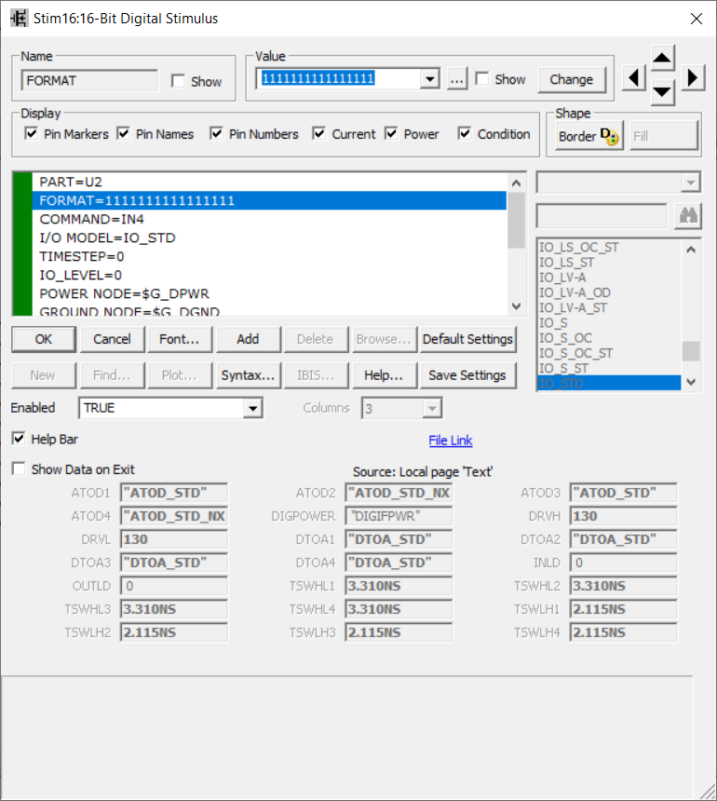

Рис. 3.3

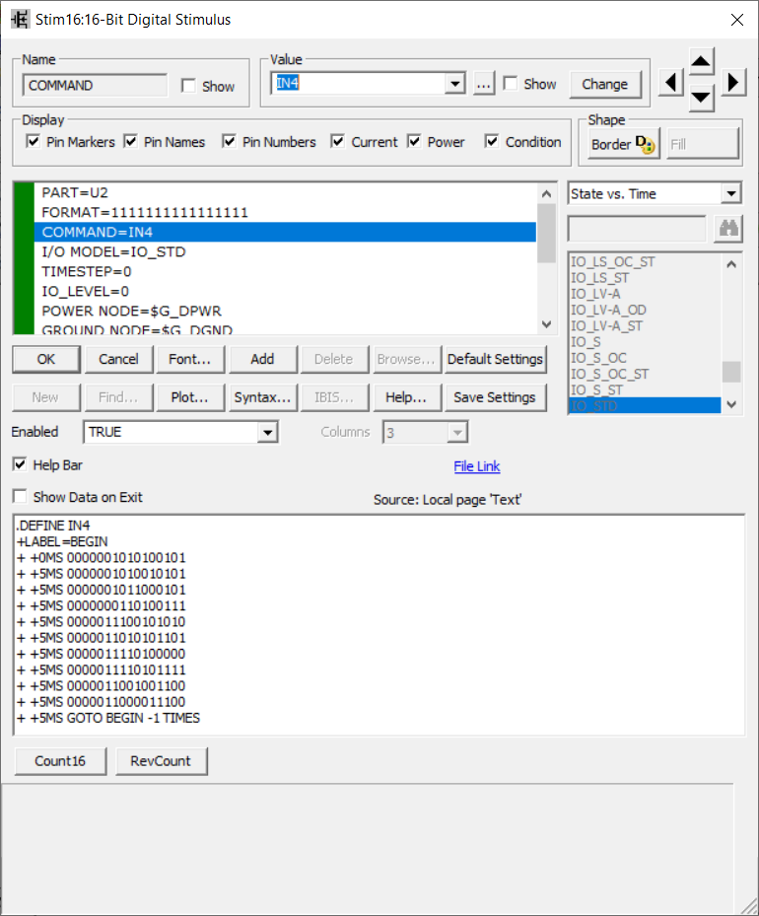

Рис. 3.4

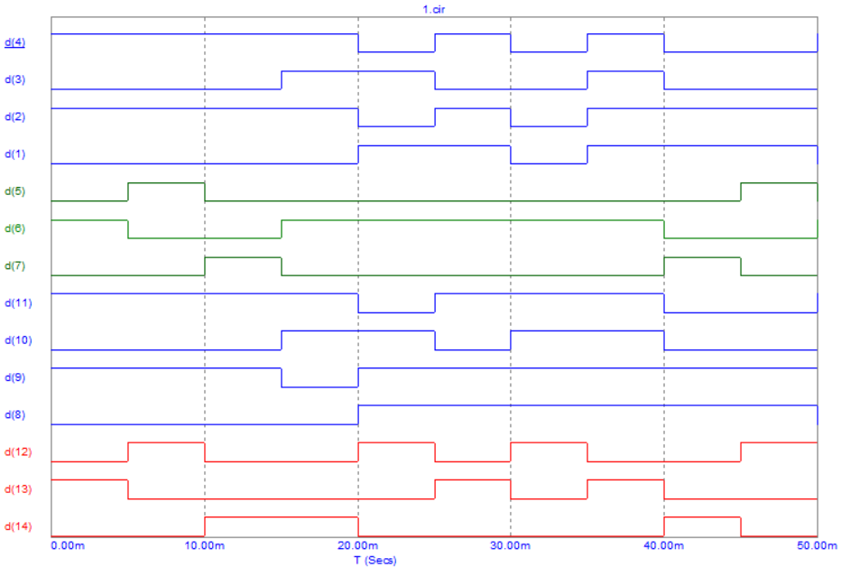

Рис. 3.5

**ТЕСТОВЫЕ ЗАДАНИЯ К РАБОТЕ 3**

1. Укажите:
2. Можно ли установить **факт равенства** двухразрядных бинарных чисел **А** и **В** с помощью приведенного устройства сравнения;
3. Какой **уровень** сигнала установится на его выходе при равенстве чисел **А** и **В** (рис. 3.6):

|  |  |  |
| --- | --- | --- |
| a) | * Да; | * Нет; |
| b) | * 0; | * 1. |

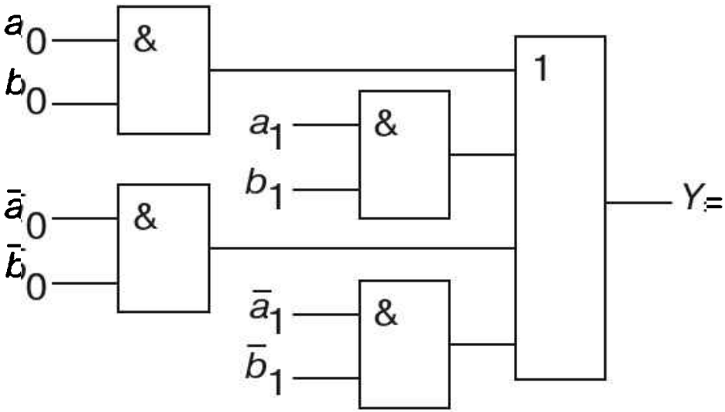

Рис. 3.6

1. Укажите, какую **функцию** выполняет цифровой компаратор:

* суммирование по модулю 2 всех разрядов с целью выяснения четности числа;
* сравнение двух бинарных чисел **А** и **В** одинаковой разрядности с целью определения равенства  или неравенства  и ;
* хранение и преобразование многоразрядных чисел;
* сравнение пилообразного сигнала с образцовым.

1. Укажите **логическую функцию**, выражающую равенство *i*-х разрядов двоичных чисел:

|  |  |  |  |
| --- | --- | --- | --- |
| * ; | * ; | * ; | * . |

1. Укажите, к какому **типу** цифровых устройств относят компараторы:

* к последовательностным;
* к комбинационным.

1. Укажите **число активных** логических сигналов, формирующихся на выходе компаратора при сравнении многоразрядных двоичных чисел:

* число активных выходных сигналов равно числу разрядов сравниваемых бинарных чисел;
* 4;
* 2;
* 1.

1. Укажите, чем определяется **число входов** цифрового компаратора:

* компараторы всегда имеют четыре входа;
* число входов зависит от степени декомпозиции сравнивающего устройства и равно числу элементов сравнения одноразрядных слов;
* число входов определяется разрядностью сравниваемых бинарных чисел.

1. Укажите, можно ли **построить** устройство сравнения требуемой разрядности, используя цифровые компараторы с ограниченной разрядностью (например, четырехразрядные):

|  |  |
| --- | --- |
| * Да; | * Нет; |